-> Filosofia da AWS:

-Cliente em primeiro lugar;

-Cobrança por segundo, pra diminuir o preço final; Pague de acordo com o uso (exceto para reservas)

-Você é cobrado apenas quando usa (além do valor cobrado pela manutenção do datacenter)

-Pague menos conforme você mais utiliza

-Pague menos ainda quando reservar.

* Capital Expenditure (CAPEX): Valor fixo, pago antes de utilizar
* Operational Expenditure (OPEX): Pague de acordo com o que você usa.

-> A AWS usa as duas formas simultaneamente, a depender do serviço.

* A AWS permite criar alertas de orçamento.
* Cost explorer: Relatório de Billing

-> Planos da AWS:

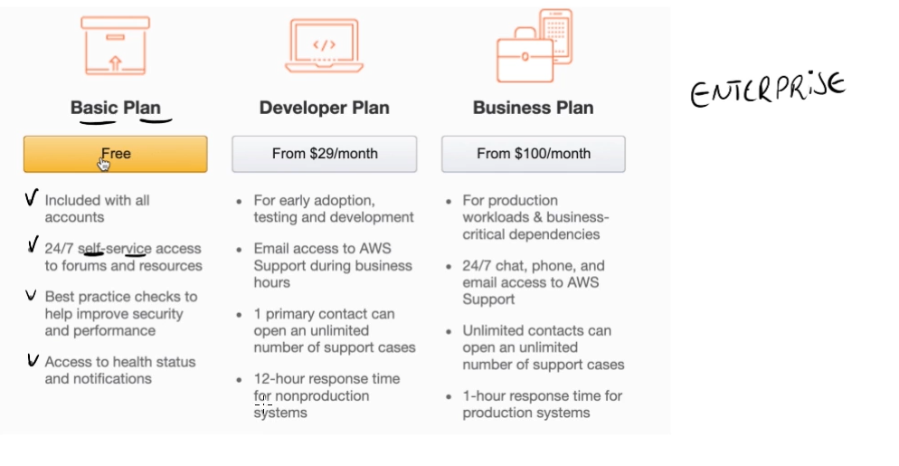

-O plano Bussinness coloca um gerente de conta à disposição, mas custa 15K ao mês.

-> AWS Organizations: Segmentação de contas por departamentos, com regras específicas para usar serviços.

